**Landgoed Hoekelum en Sysseltse Lanen**

[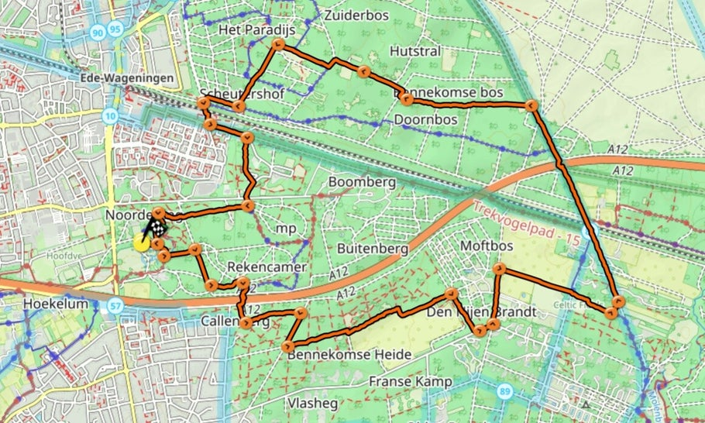](https://primary.jwwb.nl/public/w/p/f/temp-nedrcqgskhoeucnbrdzo/naamloos-high-et3e3g.jpg)

Afstand: 13 km.

**Start en parkeren:** Parkeerplaats bij kasteel Hoekelum, Edeseweg 124, 6721 KE Bennekom.

**OV:** Bushalte Horalaan. Loop vanaf de bushalte richting Bennekom. Ga de oprijlaan in tussen de stenen pilaren en loop door tot de parkeerplaats.

**Route:**Ga vanaf de parkeerplaats LA door het hekje. Volg het brede pad met de bocht naar rechts. Ga vóór 't bankje LA en even daarna RA. Aan de linkerkant bevindt zich de ijskelder. Ga aan 't eind van het pad LA over de brug en direct daarna weer LA langs de beek. Op Y-splitsing rechts aanhouden. 1e pad RA. Je kruist de zichtlaan met rechts uitzicht op het kasteel. 1e pad LA, rode route. Op tweede viersprong vóór bordje Honden aan de lijn, RA. Bij Y-splitsing rechts aanhouden. Je komt uit bij een monument. Houd hier rechts aan en ga het tunneltje onderdoor. Op T-splitsing RA, Oost-Breukelderweg. Na ong. 25 m. LA, een smal bospad. 1e pad LA. Aan 't eind op brede onverharde weg met fietspad RA. Na ong. 270 m. op viersprong met rechts een bank LA. Loop steeds RD. Je komt langs een gebouwtje met speelveld. Daarna, op veelsprong met links een heideveldje en ruiterroutepaaltje 83, RA. Vóór het veld LA langs een houtwal. Bij een bank RA en daarna met de bocht mee naar links. Houd het veld aan de rechterhand. Aan het eind van het veld RD. Op T-splitsing vóór afrastering RA. Je komt uit op een asfaltweg. Ga hier LA. Op kruising met ANWB paddenstoel LA, Mosweg. Bij het tweede witte hek met huisnr. 2 op de brievenbus RA, een graspad tussen de velden. Aan 't eind van het pad fietspad met zandweg oversteken. Rechts is een Celtic Field. Bij uitkijkpunt LA. Op 4-sprong LA. Bijna aan 't eind van dit pad liggen links enkele begroeide grafheuvels. Je komt uit op een fietspad met zandpad. Ga LA. Steek de spoorbaan over en ga even later het tunneltje onderdoor. Waar 2e pad linksaf gaat, staat op de 2e beuk links een [**inscriptie**](https://issuu.com/socialmedia7/docs/mooigelderland_herfst_2017_issue)die door oorlogsveteraan Tex Banwell in de boom is gekerfd ter herinnering aan de Airborne landing. (Zie **Mooi Gelderland - blz. 32**) Ga niet linksaf, maar vervolg het pad langs een bank en houten afsluitboom. Rechts is de Ginkelse heide. Sla op het 2e pad ná het bankje LA, een laan met beuken. Deze lange laan volgen tot het eind. Op T-splitsing RA en even daarna LA. Waar het pad naar rechts buigt, LA. 1e pad RA. Even verder is links een heideveldje. Ga aan 't eind LA en volg dit pad tot een wit hek. Loop een klein stukje RD, steek een breed pad over en ga langs houten afsluitboom De Sysselt weer in. Ga ongeveer 40 meter voordat het pad bij afrastering naar rechts buigt, LA richting houten hek. Door het hek de trap op en LA over fiets/voetgangersbrug. Daarna twee trappen af en aan 't eind LA, Dr. Hartogsweg. Na huisnr. 66 RA. Even daarna, vóór de verkeersdrempel, RA een smal slingerend paadje in. Op 4-sprong RD richting woningen. Loop tussen de woningen door met speelplaats aan de linkerhand. Einde RA naar de uitgang van Karakter. Steek de asfaltweg schuin naar links over en ga Landgoed Hoekelum in. 1e pad RA, rood/blauwe route. Steeds RD. Bij 4-sprong met geel bord "Losloopgebied" ook RD, rode route. Blijf de rode route volgen. Deze gaat naar links langs een sprengkop. Volg de beek tot het bruggetje en ga hier RA. Pad maakt een bocht naar links. Aan 't eind LA en bij het prieeltje RA het brede pad naar het hek met de parkeerplaats.